Concerto pour piano | Wolfgang Amadeus MOZART  (1756 – 1791)
Epoque / genre :
moyen âge / renaissance / baroque / classique / romantisme / XXème /

Matériel sonore : ……………………………………….. Tempo : …………….

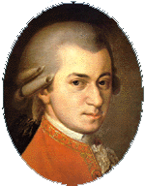 | Wolfgang Amadeus Mozart est Né à Salzbourg en 1756 d'un père exigeant mais très bon professeur. Wolfgang est amené très tôt à montrer ses grands talents aux plus grands rois européens. Enfant prodige, il connaît des difficultés financières tout au long de sa vie et meurt dans la misère la plus totale. L'œuvre de Mozart est gigantesque et contient les plus grands chef-d'œuvres de la musique "classique".

Le concerto est une oeuvre musicale dans laquelle dialoguent un ou plusieurs solistes avec un orchestre.

Le piano, inventé au début du 18ème siècle était un instrument permettant de jouer forte et piano. On l’appela d’abord pianoforte. Puis, on ne garda que la première partie du mot, le mot piano. | 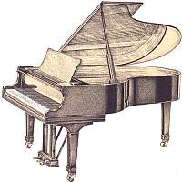

.
Salzbourg : Importante ville autrichienne dans laquelle se déroule, en Août un festival de musique en l'honneur de Mozart.

Chef-d'œuvre : Œuvre capitale, parfaite en son genre. On parle d'un chef-d'œuvre pour un tableau, une pièce de théâtre, un livre, un monument d'architecture, une pièce de musique.

